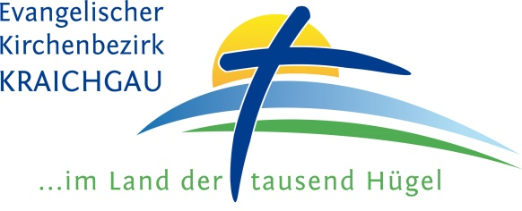
Neues aus dem Bezirk
2020 – Nr. 1

Informationen aus dem Kirchenbezirk!

Personalnachrichten
Bei 31 hauptamtlichen Pfarrerinnen und Pfarrern im Kirchenbezirk ist immer wieder Wechsel, Abschied und Neubeginn angesagt. In der Nordregion ist im Oktober 2019 nach 38 Jahren im Dienst Pfarrer Steffen Haselbach verabschiedet worden. Helmstadt, Flinsbach und Bargen werden seitdem von Pfarrer Jörg Hirsch versorgt. Pfarrer Hirsch ist uns von der Landeskirche als „Springer“ zugeteilt worden. Springer sind Pfarrpersonen, die eine oder mehrere vakante Stellen versorgen, im Fall von Pfarrer Hirsch sind es drei Stellen: er „springt“ zudem noch in Gemmingen und Stebbach, wo Pfarrerin Dr. Lynn Schnigula-Mörgenthaler in Elternzeit ist und im Kirchenbezirk Mannheim. Neu in der Nordregion angekommen ist im September Pfarrer Ralf Krust, zuständig für Eschelbronn und Neidenstein.
In der Ostregion (um Bad Rappenau) hat Pfarrer Daniel Fritsch nach dem Sabbatjahr seinen Dienst wieder aufgenommen. In der Südregion (um Eppingen) ist zum 1. April die Pfarrstelle Mühlbach besetzt: Das Pfarr-Ehepaar Rensch teilt sich die Stelle. Zukünftig werden die Gemeinden Mühlbach und Eppingen in einer soge-nannten überparochialen Dienstgemeinschaft enger zusammen-arbeiten. In der Westregion hat Pfarrerin Vera Schleich ihren Dienst im September 2019 in Hoffenheim angetreten.
Auch aus dem Dekanat gibt es Neues zu berichten: Im Sommer-halbjahr wird Dekanin Christiane Glöckner-Lang für drei Monate ins Kontaktstudium gehen. Das ist eine Fortbildungsmöglichkeit für Pfarrpersonen. Sie wohnt in dieser Zeit im Petersstift in Heidelberg und wird nur punktuell im Kraichgau sein. Von April bis Juli wird Dekanstellvertreter Emanuel Fritz verstärkt bezirklich im Einsatz sein. Das Dekanat ist wie gewohnt besetzt.

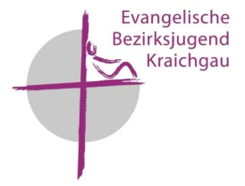
Bezirksjugend
Bezirksjugendreferentin Claudia Notheisen (geb. Ewald) ist pünktlich zum neuen Jahresprogram 2020 aus der Elternzeit zurückgekehrt. Die Bezirksjugend bietet wieder ein breites Angebot für alle Kinder und Jugendlichen aus dem Bezirk an:
SchoKo-aktiv ist der perfekte Mix aus Spaß, Action und Grund-lagenschulung für alle Konfis und Ex-Konfis, die gerne mitarbeiten möchten (Die schon-Konfirmierten haben den Wochenenden ihren Namen gegeben). Die Teilnehmenden übernachten an einem Wochenende im Monat im Sinsheimer Gemeindehaus und werden rund um die Uhr von einem tollen Küchenteam verpflegt. Das Beste daran: Die Teilnahme bei SchoKo-aktiv ist flexibel von Termin zu Termin möglich und kostenfrei, damit jede/r die Chance hat, dabei mitmachen zu können.
Wer dann richtig durchstarten möchte, ist bei der Jugendleiter-schulung (JuLeiCa) genau richtig. Und für alle, deren Jugendleiter-card verlängert werden muss: Es gibt dieses Jahr eine Aufbau-Schulung, um die Kenntnisse von Jugendleiter*innen aufzufrischen.
Für alle Kinder gibt es in den Sommerferien wieder die heiß begehrte Kinderfreizeit in Angelbachtal. Für die Jugendlichen geht es nach Barcelona, aber leider ist die Jugendfreizeit bereits restlos aus-gebucht.
Für alle Mitarbeitenden werden auch wieder Alle-Achtung-Schulungen angeboten - auch Erwachsene sind dabei natürlich herzlich willkommen.
Alle Termine und genaueren Infos gibt es auf der Homepage www.ev-bezirksjugend-kraichgau.de und telefonisch unter 07261/9758134.

Herzlich grüßt Sie Ihre Dekanin Christiane Glöckner-Lang
Weitere Infos über die Aktivitäten und Veranstaltungen in unserem Kirchen-bezirk finden Sie auf unserer Homepage www.ev-kirchenbezirk-kraichgau.de

